Tugas minggu ke-6
Nama : Silfiana Dwi Nabiilah
Kelas : 1A TNK
NIM : 221344028
Mata Kuliah : Bahasa Indonesia
Dosen : Dra. Hazma, S.Pd, M.Hum
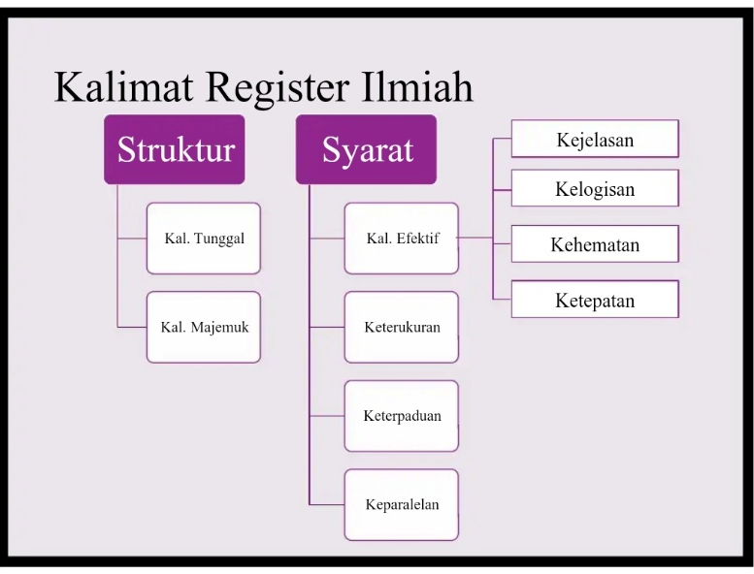
- Definisi Register ilmiah
Kalimat register ilmiah adalah kalimat yang digunakan dalam aktivitas keilmuan. Kalimatini harus dapat mewakili pikiran secara tepat sehingga akan dipahami dengan mudah, lengkap, dan jelas. Dengan demikian, kalimatilmiah haruslah memenuhi ketentuan kalimat efektif.
- Strukur Kalimat Register Ilmiah
- Kalimat Tunggal
Kalimat tunggal adalah kalimat yang dalam pembentukannya hanya terdapat satu struktur penyusunan kalimat. Pada dasarnya kalimat tunggal hanya disusun oleh unsur subjek dan unsur predikat, walaupun tidak menutup kemungkinan dalam kalimat tunggal juga memiliki unsur lengkap yaitu subjek, predikat, objek dan keterangan. Kalimat tunggal memiliki ciri-ciri sebagai berikut :
- Menjelaskan satu peristiwa. Contoh :
  - Ibu sedang memasak
  - Kakak pergi ke sekolah
- Memiliki satu struktur kalimat. Contoh :
  - Aldi belajar (hanya berunsur subjek dan predikat saja).
  - Ayah pergi bekerja (terdapat unsur subjek, predikat dan objek).
- Tidak ada konjugsi atau kata hubung. Contoh :
  - Ayah sedang membaca koran (kalimat tunggal).
  - Ayah sedang membaca Koran ketika Ibu pergi ke pasar (bukan kalimat tunggal).
Jenis-Jenis Kalimat Tunggal
Berdasarkan jenis predikatnya kalimat tunggal terbagi menjadi berbagai jenis, yaitu :
1. Kalimat Tunggal Nominal
2. Kalimat Tunggal Verbal,
3. Kalimat Tunggal Adjektiva
4. Kalimat Tunggal Preposisional
5. Kalimat Tunggal Numeral
- Kalimat Majemuk
Kalimat majemuk adalah kalimat yang memiliki dua atau lebih struktur kalimat. Artinya memungkinkan adanya dua unsur yang sama dalam sebuah kalimat yang utuh. Kalimat majemuk merupakan penggabungan dua kalimat tunggal dengan menggunakan konjungsi. Dalam sebuah kalimat majemuk akan terdapat induk kalimat dan anak kalimat. Cara membedakan induk kalimat dan anak kalimat adalah dengan melihat letak konjungsi atau kata hubungnya. Sebuah induk kalimat dalam kata majemuk tidak memuat konjungsi, konjungsi hanya ada pada anak kalimat. Beberapa ciri pada kalimat majemuk, yaitu :
- Ada perluasan atau penggabungan dari kalimat inti.
- Perluasan menghasilkan pola kalimat baru.
- Terdapat beberapa unsur yang sama dalam satu kalimat.
Jenis-Jenis Kalimat Majemuk
Dalam penggunaannya kalimat majemuk terbagi menjadi beberapa jenis, yaitu :
1. Kalimat Majemuk Setara
Kalimat majemuk setara atau biasa disebut kalimat majemuk koordinatif adalah kalimat majemuk yang terdiri dari beberapa klausa yang memiliki kedudukan setara. Berdasarkan pada pola kalimatnya, kalimat majemuk setara terbagi menjadi 3 jenis, yaitu:
- Kalimat majemuk setara sejalan
- Kalimat majemuk setara berlawanan
- Kalimat majemuk setara sebab akibat
Sementara berdasarkan pada kata hubung atau konjungsi yang digunakan kata majemuk setara dibagi menjadi 5 jenis, yaitu :
- Kalimat majemuk setara penggabungan.
- Kalimat majemuk setara pemilihan.
- Kalimat majemuk setara bertentangan.
- Kalimat majemuk setara penegasan.
- Kalimat majemuk setara urutan waktu.
2. Kalimat Majemuk Bertingkat
Kalimat majemuk bertingkat adalah gabungan dari beberapa kalimat tunggal dimana kedudukan klausanya tidak sama/setara. Berdasarkan konjungsi atau kata hubungnya kata majemuk bertingkat ini dibagi menjadi beberapa jenis, yaitu :
- Kalimat majemuk bertingkat hubungan waktu.
- Kalimat majemuk bertingkat hubungan syarat.
- Kalimat majemuk bertingkat hubungan tujuan.
- Kalimat majemuk bertingkat konsesif.
- Kalimat majemuk bertingkat hubungan sebab-akibat.
- Kalimat majemuk bertingkat hubungan perbandingan.
- Kalimat majemuk bertingkat bermakna cara.
- Kalimat majemuk bertingkat menyatakan kenyataan.
- Kalimat majemuk bertingkat menyatakan penjelasan
3. Kalimat Majemuk Rapatan
Kalimat majemuk rapatan adalah kalimat majemuk yang pembentukannya terdiri dari beberapa kalimat yang unsur nya dirapatkan. Beberapa unsur yang sama dari beberapa klausa ditulis hanya sekali. Biasanya kalimat majemuk rapatan ini terdiri kalimat majemuk setara yang memiliki unsur yang sama. Contoh :
- Aldi suka membaca buku dan menggambar. berasal dari klausa :
  - Aldi suka menggambar
  - Aldi suka membaca buku
4. Kalimat Majemuk Campuran
Kalimat majemuk campuran adalah kalimat majemuk yang merupakan gabungan dari kalimat majemuk setara dan bertingkat. Contoh :
- Ayah sedang membaca koran saat adik sedang tidur dan Ibu memasak di dapur.
- Aldi pulang sekolah ketika hujan turun sehingga seragamnya basah kuyup.
5. Kalimat Majemuk Perluasan
Kalimat majemuk perluasan adalah suatu bentuk kalimat majemuk dimana salah satu klausanya memiliki unsur yang tidak sempurna. Atau anak kalimat yang merupakan perluasan dari salah satu unsur klausa lainnya. Contoh :
- Mobilnya mulai rusak
- Mobilnya dibeli dengan gaji pertamanya
- Syarat Kalimat Register Ilmiah
- Kalimat Efektif
Kejelasan Gagasan / Pokok Pikiran
Pikiran atau gagasan yang hendak dikemukakan harus seimbang/sepadan dengan struktur Bahasa yang dipakai serta sebuah gagasan dalam kalimat dapat diwakili oleh minimal hanya dengan subjek dan predikat.

Kelogisan
Kalimat yang digunakan harus mencerminkan ide yang dapat diterima akal tanpa meninggalkan aturan ejaan yang baik dan kebahasaan.

Kehematan
Kehematan disini bukan berarti dalam suatu kalimat yang digunakan harus menghilanhkan kata yang dapat menambah kejelasan kata. Namun, kehematan kata disini berarti upada untuk menghindari pemakaian kata, frasa, dan bentuk yang tidak diperlukan.

Ketepatan
Ketepatan disini berupa ketepatan makna. Kalimat yang digunakan dalam penulisan karya ilmiah harus mencerminkan makna yang jelas dengan pilihan kata yang tepat agar tidak menimbulkan tafsiran ganda (ambigu).

- Keterukuran
Keterukuran disini memiliki arti bahwa kalimat yang digunakan harus mengemukakan keterangan yang dapat diukur sacara pasti.
Contoh :
Frekuensi sinyal PWM yang dihasilkan memiiki rentang antara 3 – 110 Hz.
- Keterpaduan
Keterpaduan disini yaitu kalimat yang digunakan harus dapat mencerminkan cara berpikir sistematis, tidak bertele-tele sehingga informasi yang hendak disampaikan tidak terpecah-pecah. Selain itu juga keterpaduan disini memiliki makna bahwasannya isi kalimat bersifat padat dan ringkas.
- Keparalelan
Keparalelan adalah kesamaan bentuk kata yang digunakan dalam kalimat itu. Artinya, jika bentuk pertama menggunakan nomina, maka bentuk kedua dan selanjutnya juga menggunakan nomina. Begitu pun dengan verba.
Keparalelan merupakan kesamaan bentuk kata yang digunakan dalam kalimat, misalnya jika bentuk pertama menggunakan verba, maka bentuk selanjutnya menggunakan verba juga. Jika bentuk pertama nomina, maka selanjutnya pun menggunakan nomina.
Contoh :
Hutan bakau dikelompokkan berdasarkan pembentukan, pasang surutnya air, dan cara pemanfaatannya.

Daftar Pustaka
[1] Brulee, Crumy. 2019. “Kalimat Register Ilmiah”. (Diakses pada 19 Februari 2023). Available : https://id.scribd.com/presentation/492631290/PERTEMUAN-14-Kalimat-Register-Ilmiah#
[2] Yubef. 2019. “Contoh Macam-macam Shalat”. (Diakses pada 19 Februari 2023). Available : https://id.scribd.com/doc/213071347/contoh-macam-macam-kalimat
[3] Sumarni, Ratna. 2017. “Kalimat Tunggal dan Majemuk”. (Diakses pada 19 Februari 2023). Available : https://dosenbahasa.com/contoh-kalimat-tunggal-dan-kalimat-majemuk

